# Labores divisionales

|  |
| --- |
| Índice de contenido Pantalla principal  Descripción  Filtrado  Resultados  Operaciones disponibles  Eliminar  Agregar / Editar  Datos solicitados  Registros duplicados |

## Pantalla principal

### Descripción

En la pantalla de *Labores divisionales* se muestra el catálogo general de Labores divisionales disponibles para Capacitaciones existentes en la aplicación. Los registros de esta pantalla son insumos para la pantalla de *Capacitaciones.*

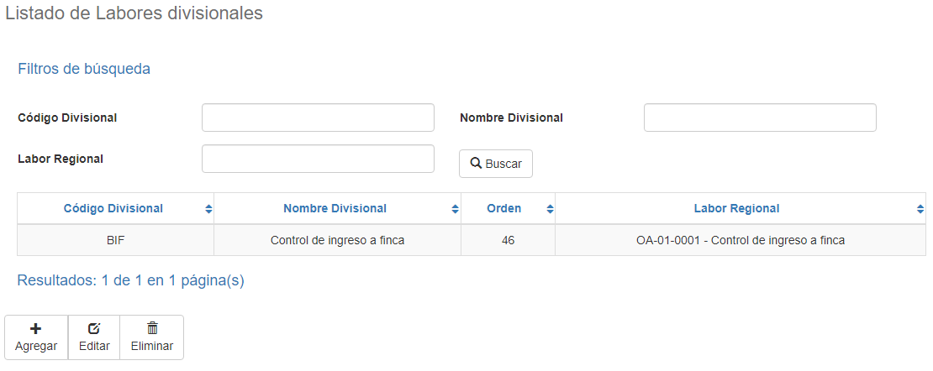

### Filtrado

Ir al inicio

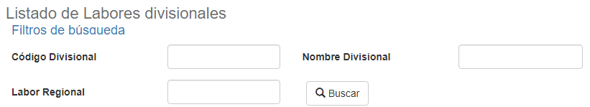

### El listado de Labores divisionales que se muestra en la página principal del mantenimiento puede ser filtrado utilizando los campos disponibles para ello en la parte superior de la ventana: por Código Divisional, Nombre Divisional o por Labor Regional. Al incluir uno o más filtros y hacer clic sobre el botón *Buscar* se listarán las Labores divisionales que cumplan todos los criterios de búsqueda especificados.

### Resultados

Ir al inicio

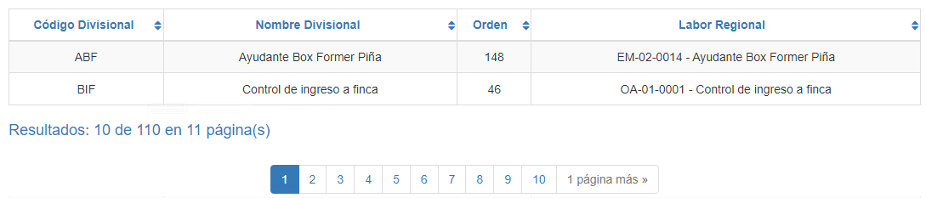La cantidad de registros recuperados, así como la cantidad de páginas en los que se dividen se mostrarán al pie de la tabla de resultados, donde también podrá seleccionar la página deseada para explorarlos. También puede ordenar los resultados por cada una de las columnas dando clic sobre su encabezado para mostrarlos tanto de manera ascendente como descendente repitiendo el clic sobre el encabezado. Esta operación ordenará todos los registros de todas las páginas disponibles y mostrará los resultados según su preferencia.

## Operaciones disponibles

En el mantenimiento de *Labores divisionales* se puede agregar Labores divisionales al catálogo general, editar o eliminar Labores divisionales existentes, así como reactivar un Labores divisionales previamente borrados y exportar la información por División en Excel.

### Eliminar

Ir al inicio

Para eliminar un registro, seleccione el registro deseado en el listado de Labores divisionales disponible y haga clic sobre el botón eliminar. Inmediatamente el sistema mostrará una pantalla de confirmación donde podrá proceder con la operación o cancelar la misma.

Al confirmar la operación de eliminado, el sistema deshabilitará el registro, pero conservará su información para la historia de los datos de manera que será posible recuperar este registro en el futuro.

### Agregar / Editar

Ir al inicio

Si se desea agregar una Labor Divisional nueva en la aplicación se debe dar clic en el botón de Agregar. Al dar clic se mostrará una pantalla emergente donde se solicitarán los datos necesarios para la operación. Esta pantalla emergente es la misma que aparecerá al seleccionar un registro del listado y dar clic en el botón Editar para modificar sus datos.

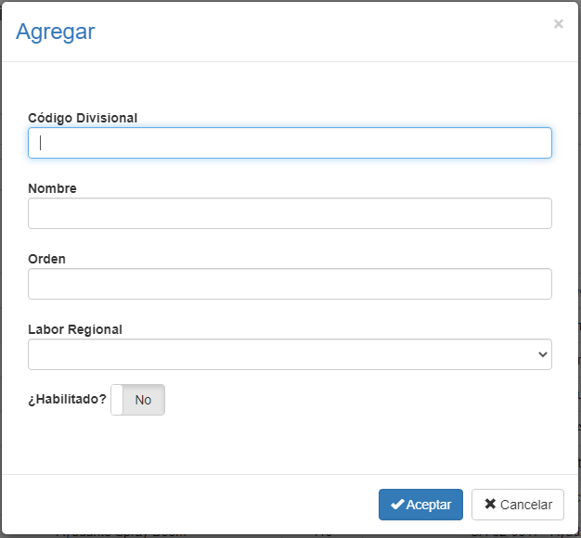

### Datos solicitados

Ir al inicio

La pantalla de agregar/editar presenta los siguientes campos:

|  |  |
| --- | --- |
| **Campo** | **Descripción** |
| Código Divisional | Descripción alfanumérica de longitud máxima de 10 caracteres, con el código divisional de la Labor en el sistema. |
| Nombre | Descripción alfanumérica de longitud máxima de 500 caracteres, con el Nombre Labor divisional en el sistema. |
| Origen | Numero de longitud máxima de 10 caracteres, con el Orden de listado de la Labor divisional en el sistema. |
| Labor Regional | Lista de selección única para asociar la labor divisional con una labor regional existente y activo en el sistema. |
| ¿Habilitado? | Indica si la Labor se encuentra activo para ser usado en el sistema. |

Al agregar o editar una Labor haga clic en el botón aceptar para finalizar la operación o bien en cancelar o en el ícono de cerrar en la parte superior derecha de la pantalla emergente para cancelar la operación.

### Registros duplicados

Ir al inicio

Al finalizar una operación de agregado o edición el sistema validará que la información no se repita con ningún otro Labor en el sistema. De ser el caso que algún dato se repita el sistema le dará la advertencia y algunas opciones para proceder:

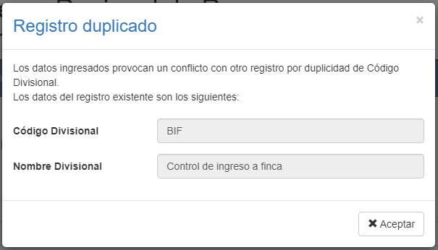Esta pantalla aparecerá cuando el registro ingresado provoque un conflicto con otro registro activo en el sistema. En este caso no hay más opción que aceptar la advertencia y modificar los datos.